Kodėl reikia lavinti kalbinį kvėpavimą?
Kalbėjimas glaudžiai susijęs su kvėpavimu. Iškvėpimo metu susidaro balsas ir artikuliuojami garsai. Nuo kvėpavimo priklauso ir balso kokybė: aiškumas, skambumas. Kalbinis kvėpavimas skiriasi nuo įprastinio t. y. fiziologinio, kai žmogus tyli. Kalbėjimo metu iškvėpimas vyksta ilgiau negu įkvėpimas. Fiziologinio kvėpavimo metu įkvėpimas ir iškvėpimas trunka vienodai. Kalbant žymiai padidėja įkvepiamo ir iškvėpiamo oro srovė (vidutiniškai 3 kartus). Kalbinis įkvėpimas vyksta per burną ir jis būna žymiai trumpesnis, bet gilesnis. Kad kalbinis kvėpavimas būtų pilnavertis, reikalingas ilgas iškvėpimas ir didesnė oro atsarga.
Vaikų, turinčių kalbos sutrikimų, (ypač esant dizartrijai, mikčiojimui) kvėpavimas dažnai būna silpnas, paviršutiniškas, gali būti trūkčiojantis, greit išsenkantis. Taisyklingo kalbinio kvėpavimo mokymo tikslas – išlavinti ilgą ir tolygų iškvėpimą pro burną.
Išlavintas kalbinis kvėpavimas padeda vaikui išmokti kalbėti ramiai, tolygiai, padeda greičiau išmokti tarti garsus. Sunku mokyti švilpiamųjų ir šnypščiamųjų priebalsių, o taip pat garso R, jei vaiko pūtimas silpnas ir jis pučia orą į skruostus. Dalis vaikų neištaria garso R vien dėl to, kad neįstengia stipriai pūsti. Jų iškvepiamo oro srovė per silpna, kad suvirpintų liežuvio galiuką.
Padėkime vaikams lavinti kalbinį kvėpavimą linksmai, žaidimo forma, panaudojant įvairias priemones. Žaisdami vaikai geriau susikaupia, mažiau pavargsta, o hiperaktyvūs vaikai atsipalaiduoja ir nusiramina, patiria teigiamų emocijų.
Kalbinį kvėpavimą galite lavinti pasirinkdami:

- Žvakučių užpūtimą. Kai duodamas nurodymas „silpnas vėjelis“ - žvakutė neužpučiama - ji tik stipriau suplazda, o jei „stiprus vėjas“ tai stengiamasi vienu iškvėpimu užpūsti, kad užgestų. | - Muilo burbulų pūtimą  - Pūtimą į malūnėlio sparnus  - Burbuliavimą į vandenį per šiaudelį  - Vėliavėlių plazdenimą  - Švilpukų, dūdelių, armonikėlių pūtimą | - „Fokusas" (oro srovė nukreipiama liežuvio viduriu). Ant nosies galiuko padedamas mažas vatos gabaliukas. Vaikas turi pakelti liežuvį ant viršutinės lūpos ir stipriai pūsti į vatą, kad ji nuskristų vertikaliai aukštyn.
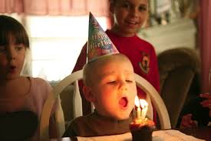 | 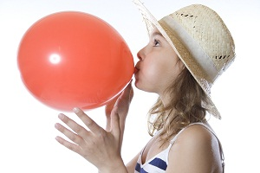 | 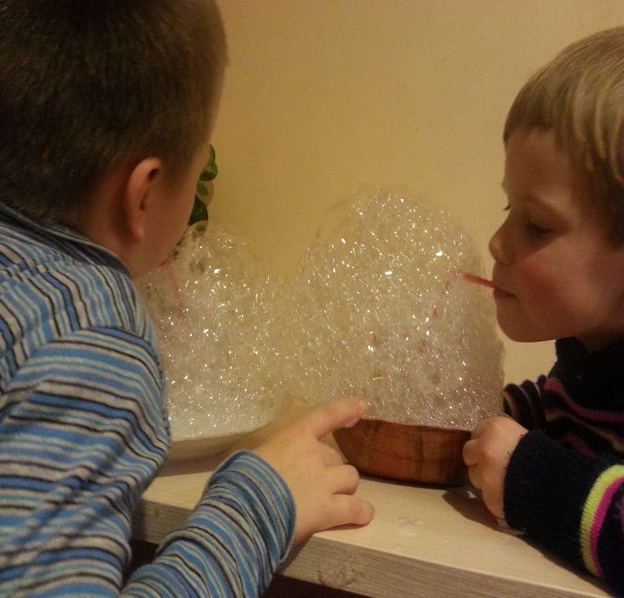
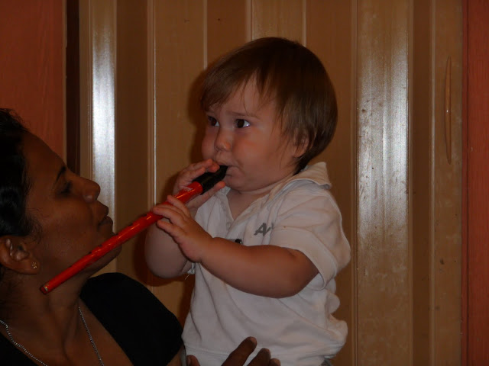 | 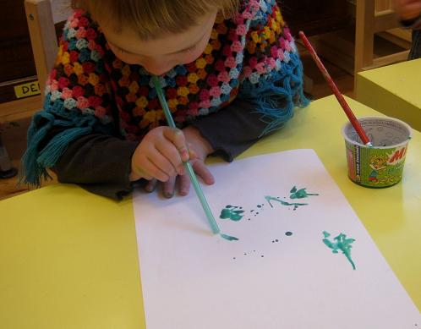 | 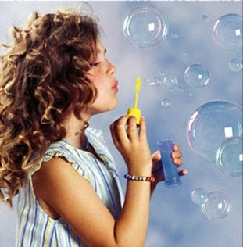
Parengė logopedė Gražina Dagilienė

